*ΔΙΚΤΥΑ ΥΠΟΛΟΓΙΣΤΩΝ*

*5O ΕΡΓΑΣΤΗΡΙΟ*

**Σεραφείμ Τζελέπης AM:el18849,**

**Huawei MateBook 14, Windows 10,**

**Mac Address:** **5C-3A-45-DC-95-1D,**

**Ομάδα : 4**

***1)***

*1.1:* Η IPv4 address της εικονικής διεπαφής όπως βλέπουμε από την εντολή ipconfig/all είναι 147.102.131.164.

*1.2:* Subnet Mask: 255.255.255.0 συνεπώς το μήκος προθέματος του υποδικτύου είναι 24 bits.

*1.3:* > ping /4 /n 1 /I <TTL> <targetname>

*1.4:* Η ελάχιστη τιμή TTL για να φθάσει το πακέτο στην διεύθυνση 176.126.38.1 είναι 3.

*1.5:*

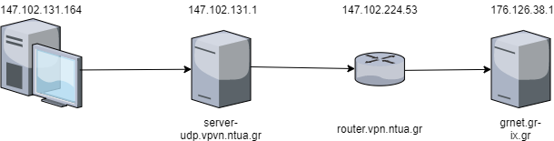

***2)***

*2.1:* >tracert /4 [www.ntua.gr](http://www.ntua.gr) , παρατηρούμε ότι πλέον ακολουθείται διαφορετική διαδρομή με 2 ενδιάμεσα βήματα προτού φθάσουμε στον εξυπηρετητή [www.ntua.gr](http://www.ntua.gr)

*2.2:* Πρώτα κάνουμε tracert για την αρχιτεκτονική σχολή:

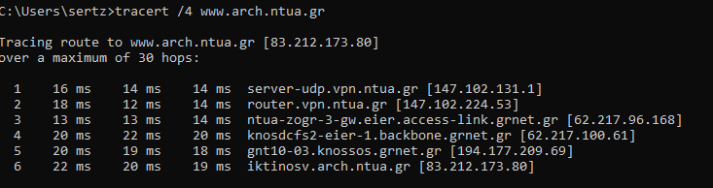

Μετά για την σχολή μας:

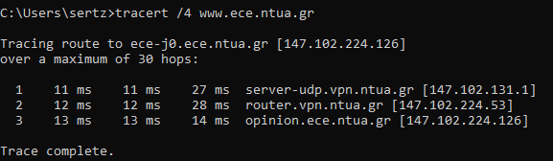

Και τέλος για την σχολή των Μηχανολόγων Μηχανικών:

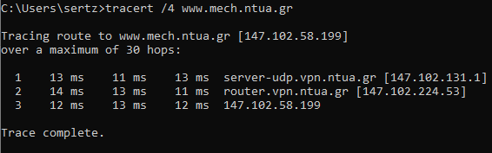

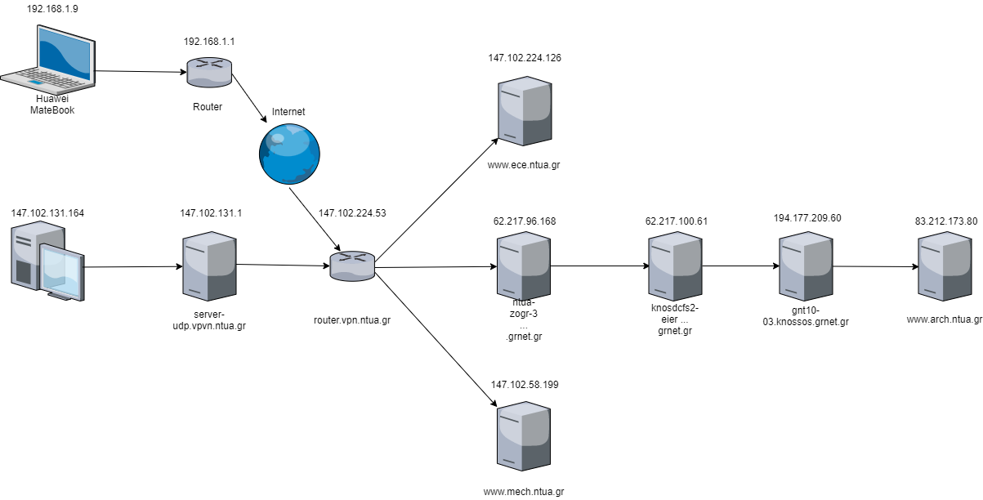

*2.3:* Το διάγραμμα μας μοιάζει αρκετά με αυτό του προηγούμενου σχήματος βέβαια στο δικό μου δεν αποτυπώνονται κάπου οι μεταγωγείς καθώς δεν μπορούν να εντοπιστούν μέσω της εντολής tracert

*2.4:* > tracert /4 /h 4 <targetname>

*2.5:*

Forthnet:

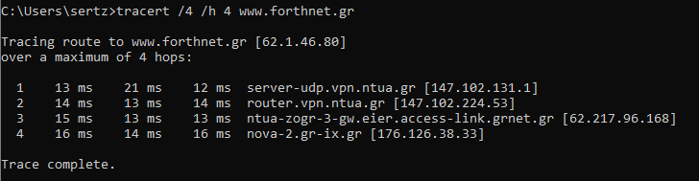

Vodafone:

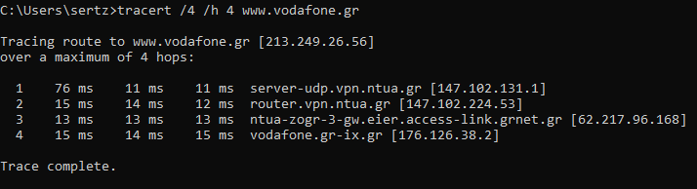

Cosmote:

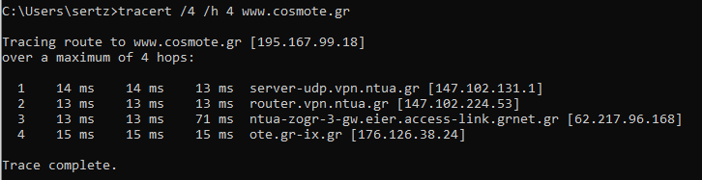

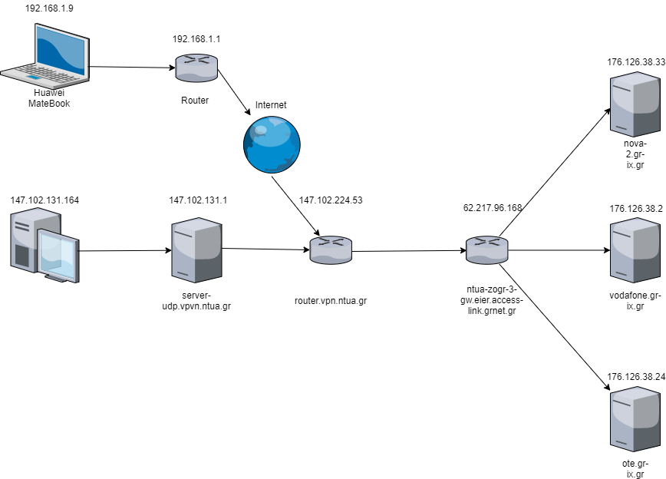

*2.6:* Είναι μια καλή προσέγγιση.

*2.7:* 176.126.38.0/24

*2.8:* >tracert /4 grnet.gr-ix.gr

*2.9:* udp or icmp

*2.10:* 0x01 που αντιστοιχεί σε ICMP

*2.11:* 72 Bytes

*2.12:* 3 τριάδες αποστέλνονται και 3 τριάδες λαμβάνονται.

*2.13:* Ανά Τριάδα που μηνυμάτων που αποστέλλεται:

* Παραλήπτης 1ης τριάδας: 176.126.38.1
* Παραλήπτης 2ης τριάδας: 176.126.38.1
* Παραλήπτης 3ης τριάδας: 176.126.38.1

Ανά Τριάδα μηνυμάτων απάντησης:

* Αποστολέας 1ης τριάδας: 147.102.131.1
* Αποστολέας 2ης τριάδας: 147.102.224.53
* Αποστολέας 3ης τριάδας: 176.126.38.1

*2.14:* Ναι

*2.15:* 1η τριάδα TTL:1, 2η τριάδα TTL:2, 3η τριάδα TTL:3

*2.16:* 1η τριάδα TTL:64, 2η τριάδα TTL:254, 3η τριάδα TTL:62

*2.17:* Αυτό συμβαίνει διότι σε εκείνους τους κόμβους φτάνει το πακέτο με TTL = 0 όμως δεν είναι ο τελικός κόμβος αποστολής του πακέτου, συνεπώς οι κόμβοι αυτοί ειδοποιούν με το μήνυμα ICMP Time-to-live exceeded καθώς το TTL έχει μηδενίσει προτού φθάσει το πακέτο στον προορισμό του.

*2.18:* ICMP: Echo (ping) reply

***3)***

*3.1:* > tracert /4 nic.gr-ix.gr

*3.2:* icmp

*3.3:* 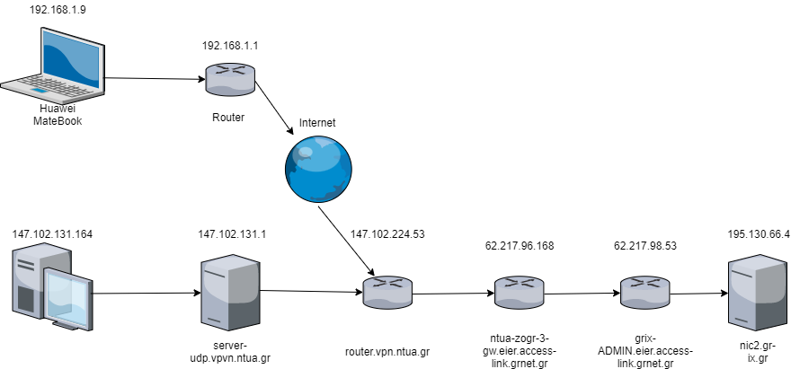

*3.4:* Αλλάζουν τα πεδία: Identification, Total Length (ανά διαφορετικό Source address), Time-to-live, Header Checksum.

*3.5:* Version, Header Length, Differentiated Services Field, Flags, Fragment Offset, Protocol

*3.6:*

* To Version: 4 καθώς χρησιμοποιούμε την παράμετρο /4 στην tracert
* Το Protocol: ICMP καθώς η tracert αποστέλλει ICMP echo requests.
* Source, Destination: καθώς το ένα ορίζεται από την διεπαφή την όποιο χρησιμοποιώ και άλλο από την διεύθυνση που βάζω στην εντολή.

*3.7:*

* To TTL καθώς «προχωράει» η διαδικασία του tracing μέσω των ICMP echo requests.
* Το identification καθώς τα πακέτα είναι διαφορετικά και δεν αποτελούν θρύμματα.
* Header Checksum καθώς δεν παραμένουν όλα τα πεδία της επικεφαλίδας ίδια.

*3.8:* 64

*3.9:* Ναι γιατί αυτά τα πακέτα αποτελούν απάντηση σε τρία ICMP πακέτα που έφυγαν μαζί με το ίδιο TTL.

*3.10:* Είναι 254

*3.11:* TTL: 60

*3.12:* Παράχθηκαν με TTL 64 εφόσον μετά από 4 βήματα το TTL που καταγράφουμε είναι 60.

***4)***

*4.1:* >ping /4 /n 1 /r 9 www.ntua.gr

*4.2:* Header Length: 60 Bytes

*4.3:* Header Length: 60 Bytes

*4.4:*

* Version + Header Length: 1 Byte
* Differentiated Services Field: 1 Byte
* Total Length: 2 Bytes
* Identification: 2 Bytes
* Flags + Fragment Offset: 2 Bytes
* Time to Live: 1 Byte
* Protocol: 1 Byte
* Header Checksum: 2 Bytes
* Source Address: 4 Bytes
* Destination: 4 Bytes
* Options (Record Route): 40 Bytes

*4.5:*

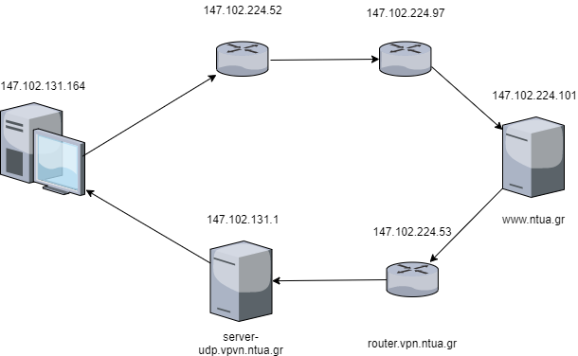

*4.6:* H IPv4 είναι 194.177.210.210 , είναι 5 βήματα μακριά.

*4.7:*

1. server-udp.vpn.ntua.gr 147.102.131.1

2. router.vpn.ntua.gr 147.102.224.53

3. ntua-zogr-3-gw.eier.access-link.grnet.gr 62.217.96.168

4. kolettir-eier-AE.backbone.grnet.gr 62.217.100.62

5. pdns1.grnet.gr 194.177.210.210

*4.8:*

1. 147.102.224.52

2. 62.217.96.169

3. 62.217.100.63

4. 194.177.210.193

5. 194.177.210.210

*4.9:*

